中國文化大學教育部高教深耕計畫計畫成果紀錄表

子計畫 | B2-1 建構中華文化軸線計畫
具體作法 | 舉辦微學分課程
主題 | 全心全形的生命療癒
內容  （活動內容簡述/執行成效） | 主辦單位：哲學系  活動日期：107年11月29日  活動地點：大典416  主 講 者：周貞余  參與人數： 40 人（教師 0 人、學生 40 人、行政人員 0 人、校外 0 人）  內 容：中華文化特色微學分課程  執行成效：透過儒釋道的精神與價值，深入了解生命療癒、觀心靜心及如何定心。
活動照片  (檔案大小以不超過2M為限) | 活動照片電子檔名稱  (請用英數檔名) | 活動照片內容說明(每張20字內)
 | 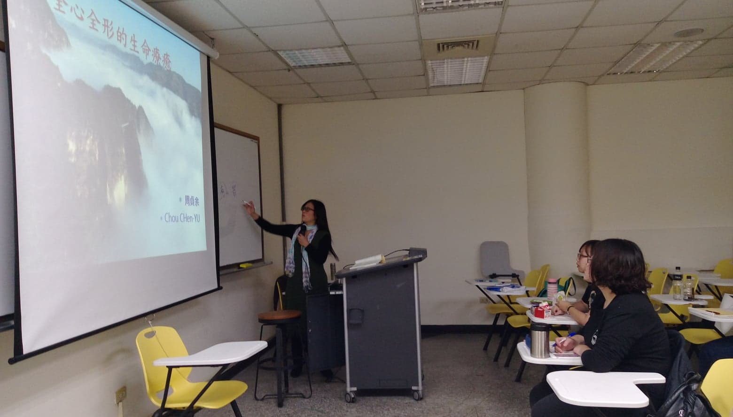 | 破題：全心全形的  生命療癒，首要提  出人的心與氣之間關係，並引《管  子》典故探討心、  氣、道的關係。
 | 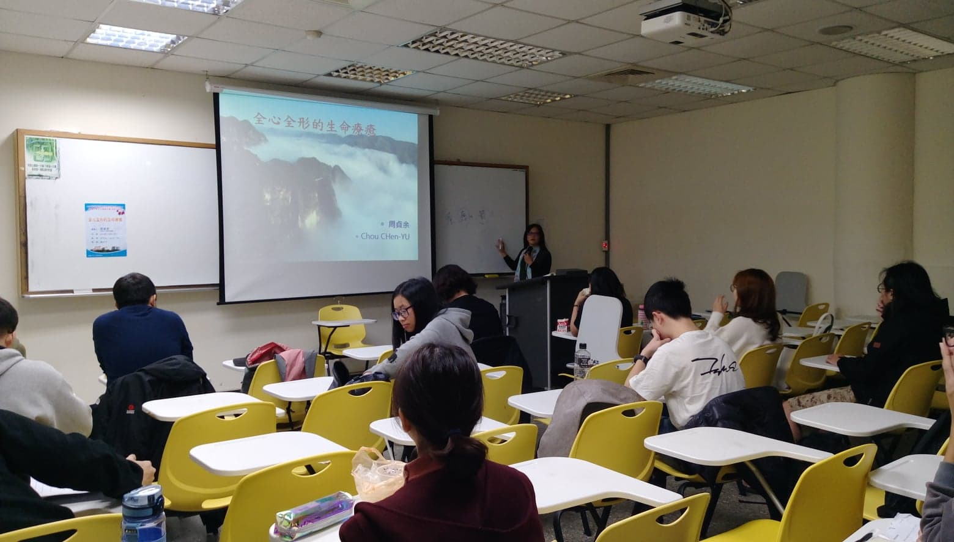 | 說明療癒重點在  於鬱，癒是治心，  鬱是因為心的氣  不通，所以先將  心的氣打通後，  便能治心。
 | 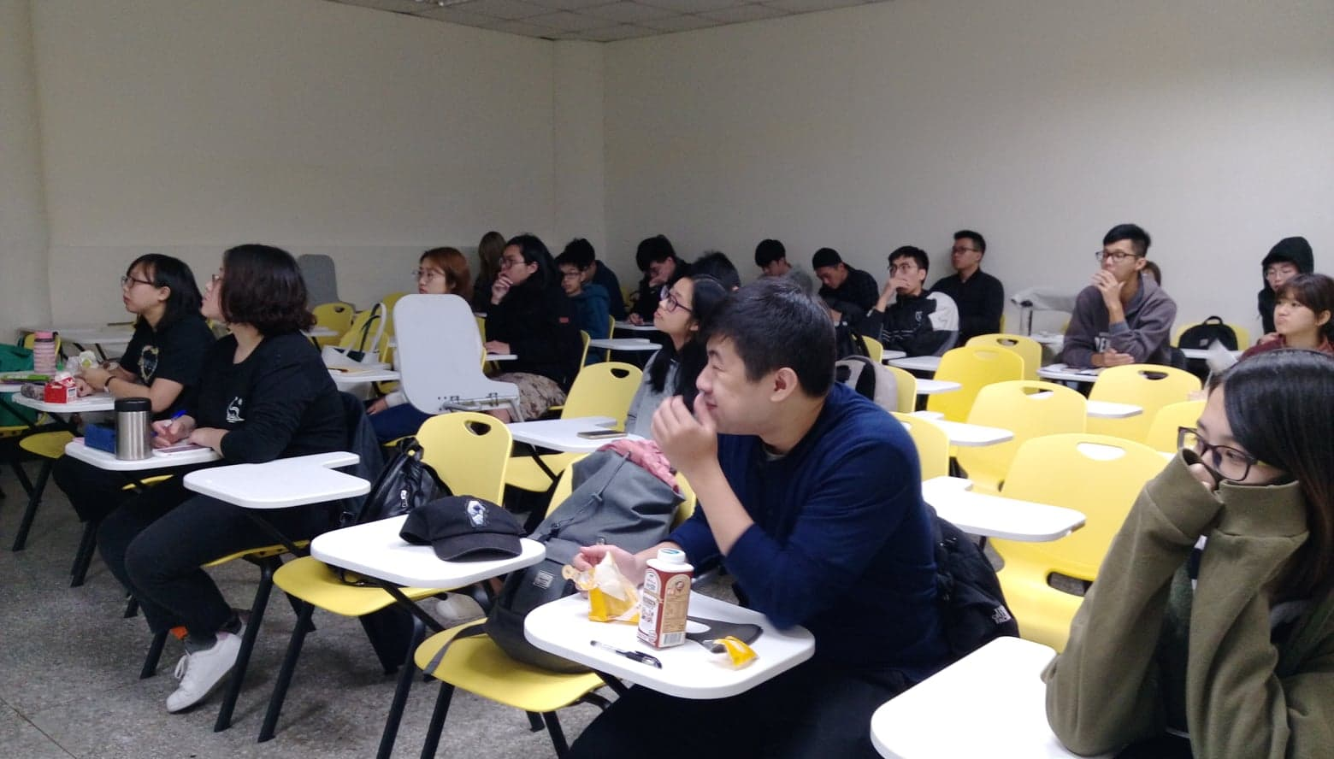 | 同學們認真聽講  。
備註：活動照片請附上原始照片一併回傳
附件檔案 | 附件檔案名稱  (請用英數檔名) | 附件名稱

